**Protocolo de entrega – Sprint 1**

**TEC Dev’s Solutions**

**_______________________________________________________**

**Integrantes:**

* Laura Cárdenas Gómez – [lauracardenasgomez@gmail.com](mailto:lauracardenasgomez@gmail.com)
* Juan Pablo Maldonado – [jpmaldonadop@misena.edu.co](mailto:jpmaldonadop@misena.edu.co)
* Marlon Mauricio Manrique Meza – [mmanrique@misena.edu.co](mailto:mmanrique@misena.edu.co)
* Edwin Rojas – [edwinrojasf@gmail.com](mailto:edwinrojasf@gmail.com)
* Santiago Vásquez Gómez – [santivasquez1@gmail.com](mailto:santivasquez1@gmail.com)
* Nancy Viviana Espinosa Jiménez – [nancyespinosaj@gmail.com](mailto:nancyespinosaj@gmail.com)

**________________________________________________________________________________**

**Repositorio en GitHub**

Luego de realizar individualmente la creación de las cuentas en GitHub, se crea el repositorio <https://github.com/beckan975/TICDevSolutions4/tree/main> en el cual se crearon los 3 branch necesarios para el proyecto: main, develop, release. También, cada integrante del equipo realizó el clone del repositorio en su equipo local.

*Imagen 1. Creación del repositorio*

*Imagen 2. Creación del los branch*

*Imagen 3. Branch main*

**_______________________________________________________________________________**

**Descripción del proceso**

Una vez clonado el repositorio, cada integrante creó su branch personal en el que realiza la presentación personal en un archivo .txt

Luego de que cada integrante creara esta presentación, se hace merge en el Branch develop, en donde se podrán encontrar todos los archivos .txt de cada uno de los integrantes del equipo.

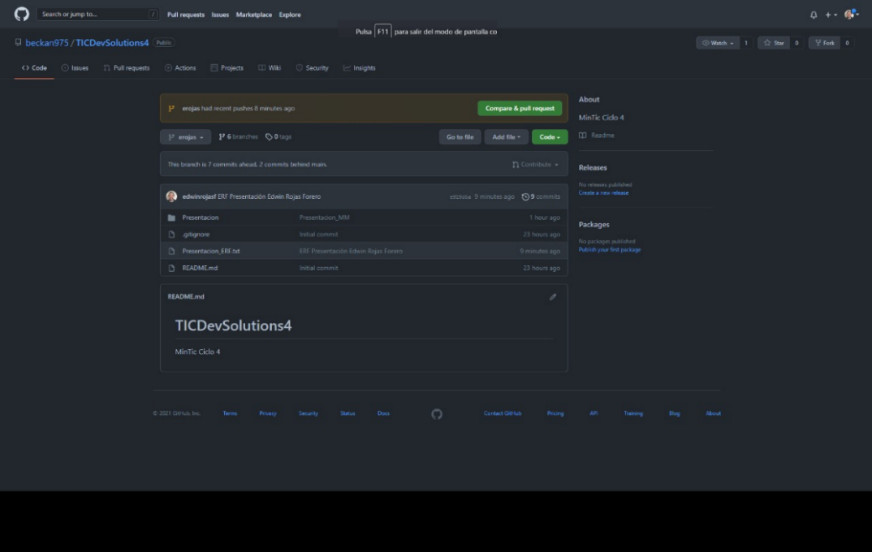

*Imagen 4. Branch erojas*

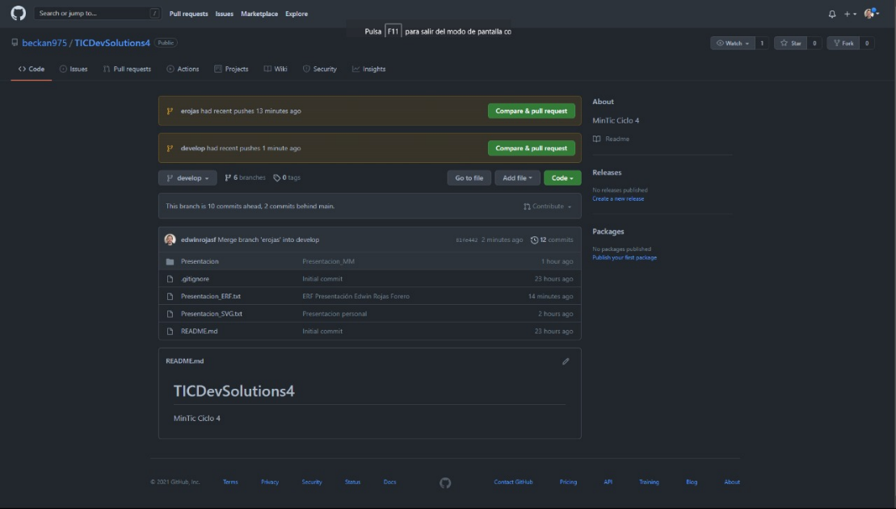

*Imagen 5. Branch erojas merge develop*

*Imagen 6. Branch mmanrique*

*Imagen 7. Branch mmanrique merge develop*

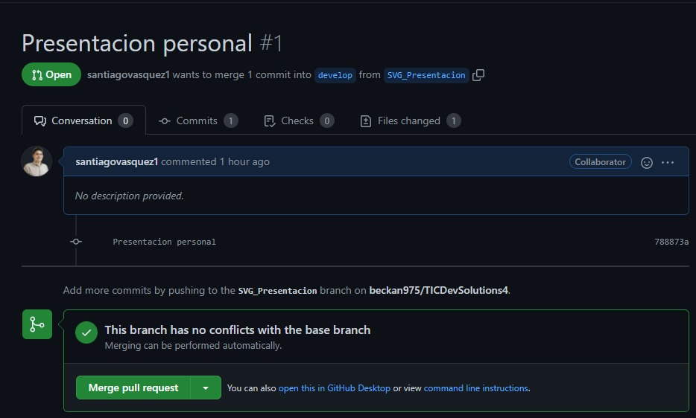

*Imagen 8. Branch svasquez*

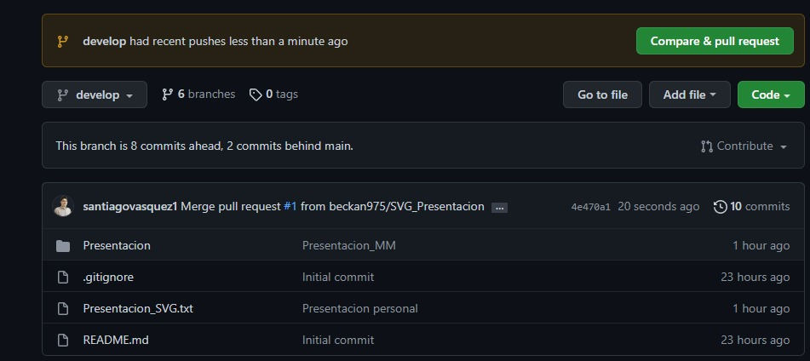

*Imagen 9. Branch svasquez merge develop*

*Imagen 10. Branch lcardenas*

*Imagen 11. Branch lcardenas merge develop*

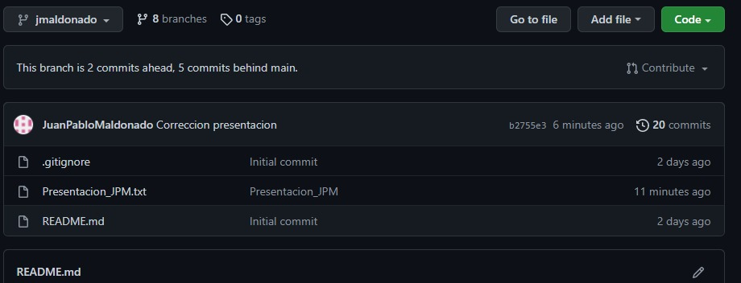

*Imagen 12. Branch jmaldonado*

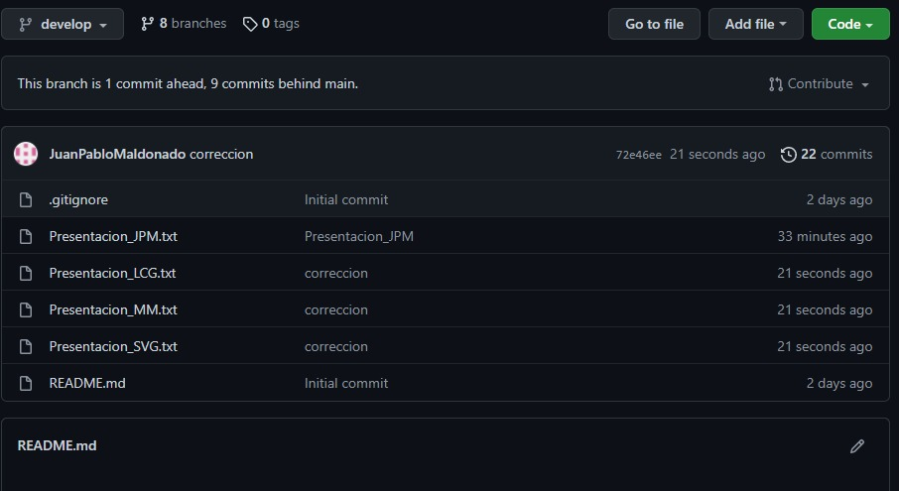

*Imagen 13. Branch jmaldonado merge develop*

*Imagen 14. Branch nespinosa*

*Imagen 15. Branch nespinosa merge develop*